Министерство образования Республики Беларусь

Учреждение образования

БЕЛОРУССКИЙ ГОСУДАРСТВЕННЫЙ УНИВЕРСИТЕТ

ИНФОРМАТИКИ И РАДИОЭЛЕКТРОНИКИ

Факультет компьютерных систем и сетей

Кафедра электронных вычислительных машин

Лабораторная работа № 4

«Многомерные массивы»

Проверил: Выполнил:

асс. каф. ЭВМ ст. гр. 250505

И.Г. Скиба М. С. Патюпин

МИНСК 2022

**1 ЦЕЛЬ И ЗАДАЧИ ЛАБОРАТОРНОЙ РАБОТЫ**

**1.1**  Целью ЛР является научиться разрабатывать линейные и разветвляющиеся алгоритмы и писать код на языке Си по составленному алгоритму.

**1.2** Для достижения поставленной цели необходимо решить следующие задачи:

1) Изучить лекционный материал по теме «Двухмерные массивы»

2) Выполнить следующее задание по ЛР в соответствии с вариантом №10, разработать алгоритм его реализации, запрограммировать с использованием языка «Си», отладить и представить результат работы компьютерной программы, а также блок-схему программы.

**2 РЕЗУЛЬТАТЫ ВЫПОЛНЕНИЯ ЛАБОРАТОРНОЙ РАБОТЫ**

**2.1 Результат выполнения программы 1**

Характеристикой столбца целочисленной матрицы назовем сумму модулей его отрицательных нечетных элементов. Переставляя столбцы заданной матрицы, расположить их в соответствии с ростом характеристик. Найти сумму элементов в тех столбцах, которые содержат хотя бы один отрицательный элемент.

**2.1.1** Блок-схема алгоритма смешанного представлена на рисунке 1

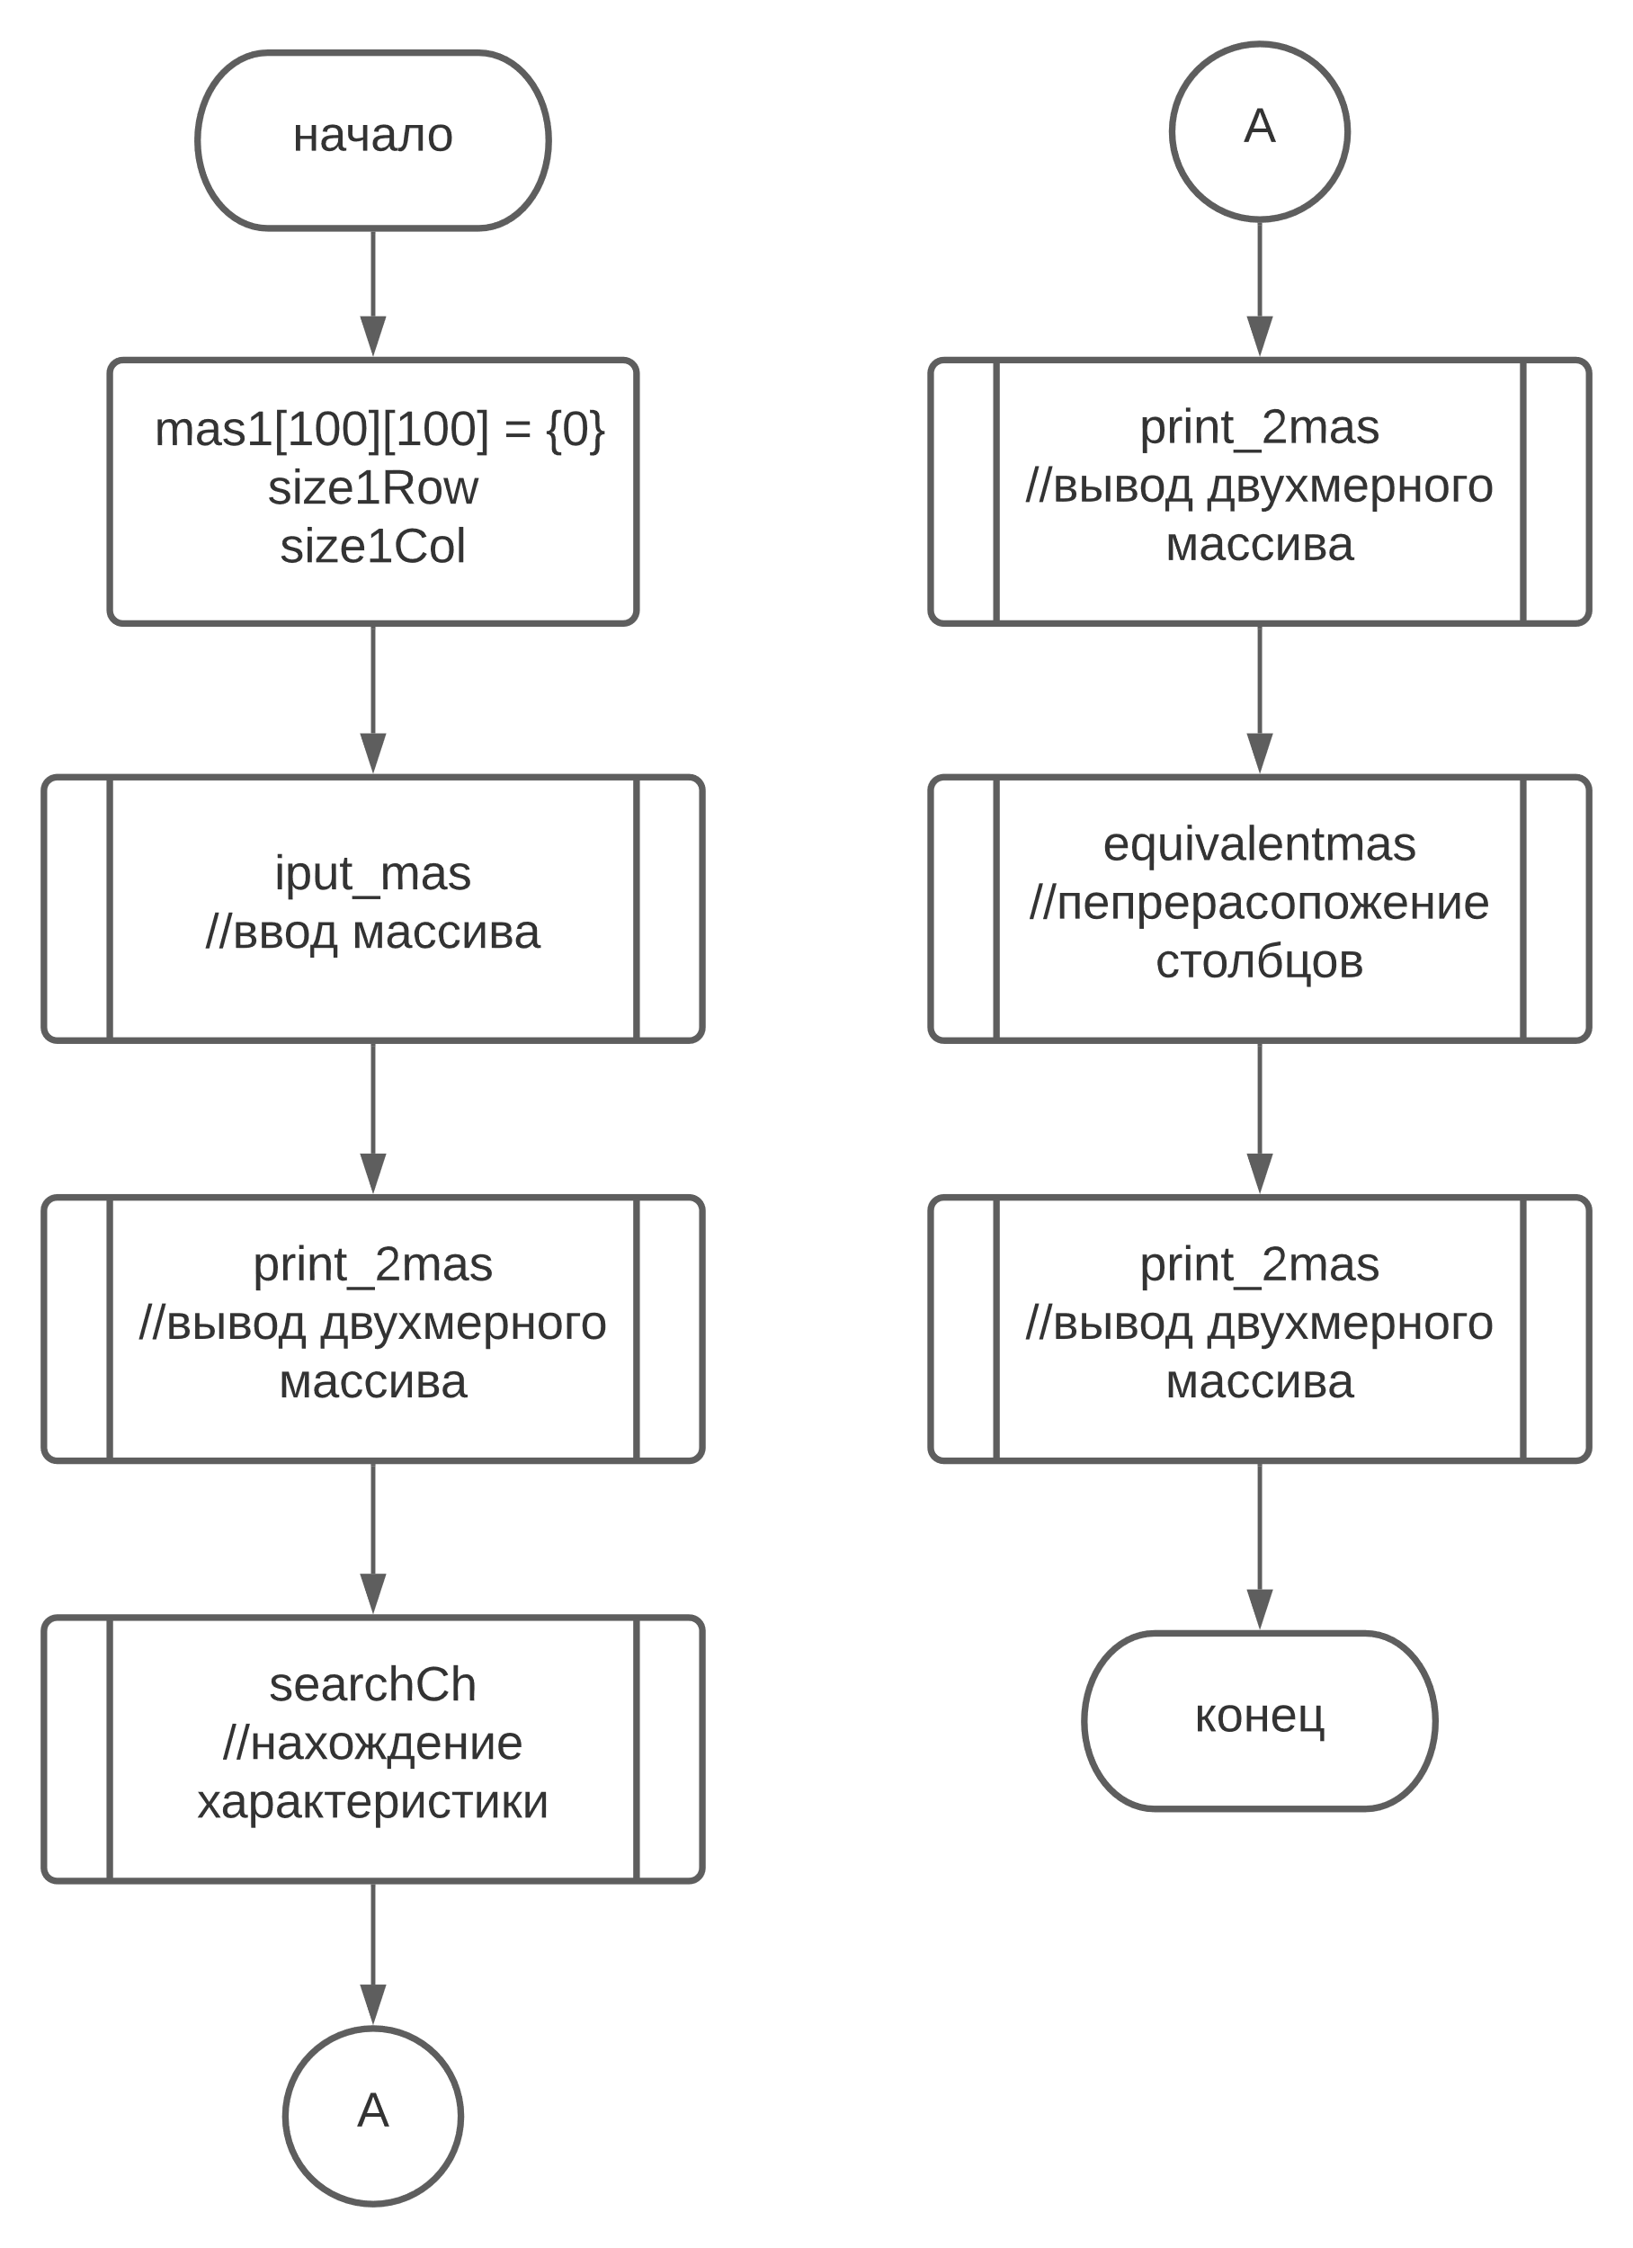

Рисунок

**2.1.2** Листинг компьютерной программы:

#include <time.h>

#include <stdio.h>

#include <stdlib.h>

void iput_mas(int mas1[100][100], int& size1Row, int& size1Col);

void print_2mas(int mas[100][100], int sizeRow, int sizeCol);

void searchCh(int mas[100][100], int sizeRow, int sizeCol);

void equivalentmas(int mas1[100][100], int size1Row, int size1Col);

int main() {

srand(time(NULL));

int size1Row = 0; //строки

int size1Col = 0;

int mas1[100][100] = { 0 };

iput_mas(mas1, size1Row, size1Col);

print_2mas(mas1, size1Row, size1Col);

searchCh(mas1, size1Row, size1Col);

print_2mas(mas1, size1Row + 1, size1Col);

equivalentmas(mas1, size1Row + 1, size1Col);

print_2mas(mas1, size1Row + 1, size1Col);

printf("\n");

return 0;

}

void iput_mas(int mas1[100][100], int& size1Row, int& size1Col) {

printf("Enter the number of elements of the first array 'Row Col' ");

while (scanf_s("%d %d", &size1Row, &size1Col) != 2 or 0 >= size1Row or size1Row > 100 or 0 >= size1Col or size1Col > 100 or getchar() != ('\n')) {

printf("Enter the number of elements of the first array 'Row Col' \a");

rewind(stdin);

}

int fl1;

printf("If you want to fill in the array manually - enter 0, and for autoful other than 0 -- ");

while (scanf_s("%d", &fl1) != 1) {

printf("If you want to fill in the array manually - enter 0, and for autoful other than 0 -- ");

rewind(stdin);

}

if (fl1 == 0) {

int input, iRow = 0, iCol = 0;

while (iRow < size1Row) {

do {

printf("%d element %d Row= ", iCol + 1, iRow + 1);

scanf_s("%d", &input);

mas1[iRow][iCol] = input;

iCol++;

} while ((iCol > size1Col));

iRow++;

}

}

else {

int input = 0, iRow = 0;

while (iRow < size1Row) {

int iCol = 0;

do {

input = rand() % 400 + iRow + iCol - 200;

mas1[iRow][iCol] = input;

iCol++;

} while ((iCol < size1Col));

iRow++;

}

}

}

void print_2mas(int mas[100][100], int sizeRow, int sizeCol) {

printf("\n\nmas ->\n");

for (int iRow = 0; iRow < sizeRow; iRow++) {

for (int iCol = 0; iCol < sizeCol; iCol++) {

printf("%d\t", mas[iRow][iCol]);

}

printf("\n");

}

}

void searchCh(int mas1[100][100], int size1Row, int size1Col) {

for (int jCh = 0; jCh < size1Col; jCh++) {

int sum = 0;

for (int iCh = 0; iCh < size1Row; iCh++) {

if (iCh % 2 != 0 and mas1[iCh][jCh] < 0) {

sum += mas1[iCh][jCh];

}

}

mas1[size1Row][jCh] = -sum;

}

size1Row++;

}

void equivalentmas(int mas1[100][100], int size1Row, int size1Col) {

int buf = 0;

for (int jCh = 0; jCh < size1Col - 1;) {

for (int iCh = jCh + 1; jCh < size1Col - 1; iCh++) {

if (mas1[size1Row - 1][jCh] > mas1[size1Row - 1][iCh]) {

for (int k = 0; k < size1Row; k++) {

buf = mas1[k][jCh];

mas1[k][jCh] = mas1[k][iCh];

mas1[k][iCh] = buf;

}

}

jCh++;

}

}

size1Row++;

}

**2.1.3** Результат выполнения компьютерной программы, представлен на рисунке 2

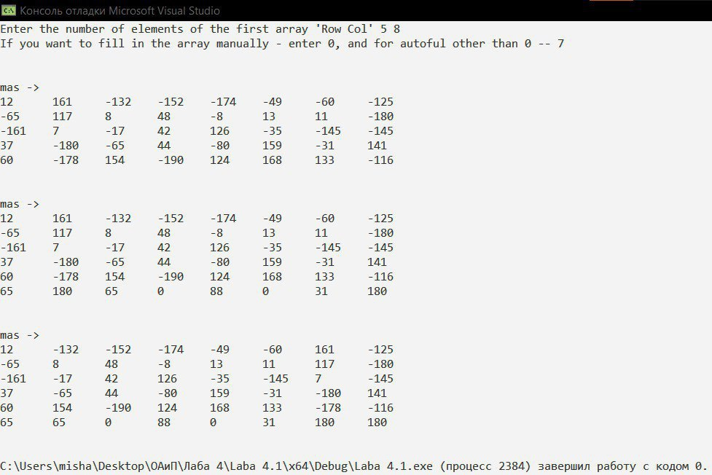

Рисунок

**2.2 Результат выполнения программы 2**

Проверить, все ли строки матрицы содержат хотя бы один положительный элемент. Если да, то изменить знаки всех элементов матрицы на обратные.

**2.2.1** Блок-схема алгоритма смешанного типа предоставлена на рисунке 3.

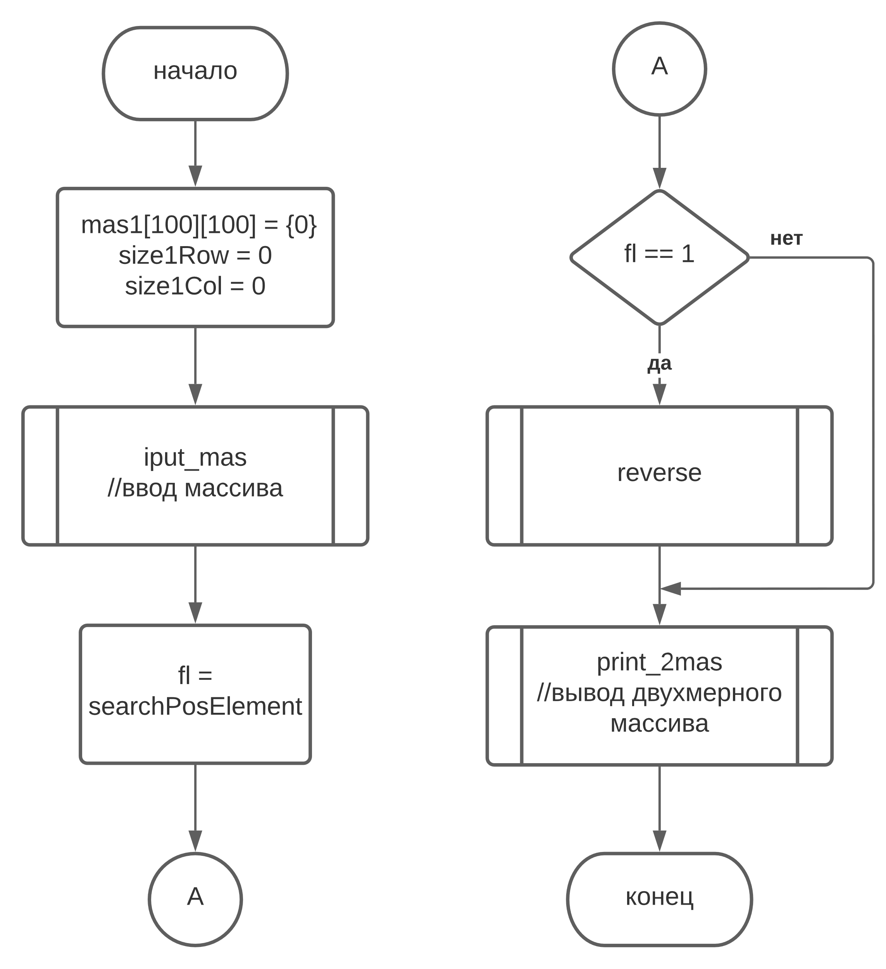Рисунок

**2.1.2** Листинг компьютерной программы:

#include <time.h>

#include <stdio.h>

#include <stdlib.h>

void iput_mas(int mas1[100][100], int& size1Row, int& size1Col);

void print_2mas(int mas[100][100], int sizeRow, int sizeCol);

int searchPosElement(int mas[100][100], int sizeRow, int sizeCol);

void reverse(int mas[100][100], int sizeRow, int sizeCol);

int main() {

srand(time(NULL));

int size1Row = 0; //строки

int size1Col = 0;

int mas1[100][100] = { 0 };

iput_mas(mas1, size1Row, size1Col);

print_2mas(mas1, size1Row, size1Col);

printf("\n");

int fl = searchPosElement (mas1, size1Row, size1Col);

if (fl == 1)

reverse(mas1, size1Row, size1Col);

print_2mas(mas1, size1Row, size1Col);

return 0;

}

void reverse(int mas[100][100], int sizeRow, int sizeCol) {

for (int iRow = 0; iRow < sizeRow; iRow++) {

for (int iCol = 0; iCol < sizeCol; iCol++) {

mas[iRow][iCol] = -mas[iRow][iCol];

}

}

}

int searchPosElement(int mas[100][100], int sizeRow, int sizeCol) {

int fl = 0;

for (int iRow = 0; iRow < sizeRow; iRow++) {

for (int iCol = 0; iCol < sizeCol; iCol++) {

if (mas[iRow][iCol] > 0) {

fl = 1;

break;

}

}

}

return fl;

}

void iput_mas(int mas1[100][100], int& size1Row, int& size1Col) {

printf("Enter the number of elements of the first array 'Row Col' ");

while (scanf_s("%d %d", &size1Row, &size1Col) != 2 or 0 >= size1Row or size1Row > 100 or 0 >= size1Col or size1Col > 100 or getchar() != ('\n')) {

printf("Enter the number of elements of the first array 'Row Col' \a");

rewind(stdin);

}

int fl1;

printf("If you want to fill in the array manually - enter 0, and for autoful other than 0 -- ");

while (scanf_s("%d", &fl1) != 1) {

printf("If you want to fill in the array manually - enter 0, and for autoful other than 0 -- ");

rewind(stdin);

}

if (fl1 == 0) {

int input, iRow = 0, iCol = 0;

while (iRow < size1Row) {

do {

printf("%d element %d Row= ", iCol + 1, iRow + 1);

scanf_s("%d", &input);

mas1[iRow][iCol] = input;

iCol++;

} while ((iCol > size1Col));

iRow++;

}

}

else {

int input = 0, iRow = 0;

while (iRow < size1Row) {

int iCol = 0;

do {

input = rand() % 400 + iRow + iCol - 200;

mas1[iRow][iCol] = input;

iCol++;

} while ((iCol < size1Col));

iRow++;

}

}

}

void print_2mas(int mas[100][100], int sizeRow, int sizeCol) {

printf("\n\nmas ->\n");

for (int iRow = 0; iRow < sizeRow; iRow++) {

for (int iCol = 0; iCol < sizeCol; iCol++) {

printf("%d ", mas[iRow][iCol]);

}

printf("\n");

}

}

**2.2.3** Результат выполнения компьютерной программы, представлен на рисунке 4.

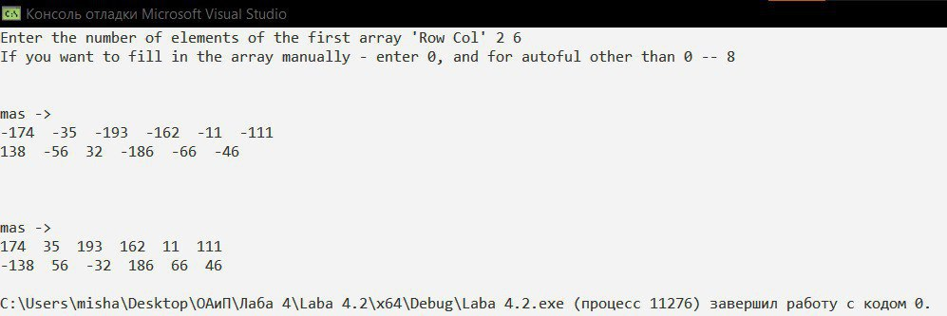

Рисунок

**2.3 Результат выполнения программы 3**

В квадратной матрице размером NxN найти сумму элементов в 2-ой области

**2.3.1** Блок-схема алгоритма смешанного типа предоставлена на рисунке 5

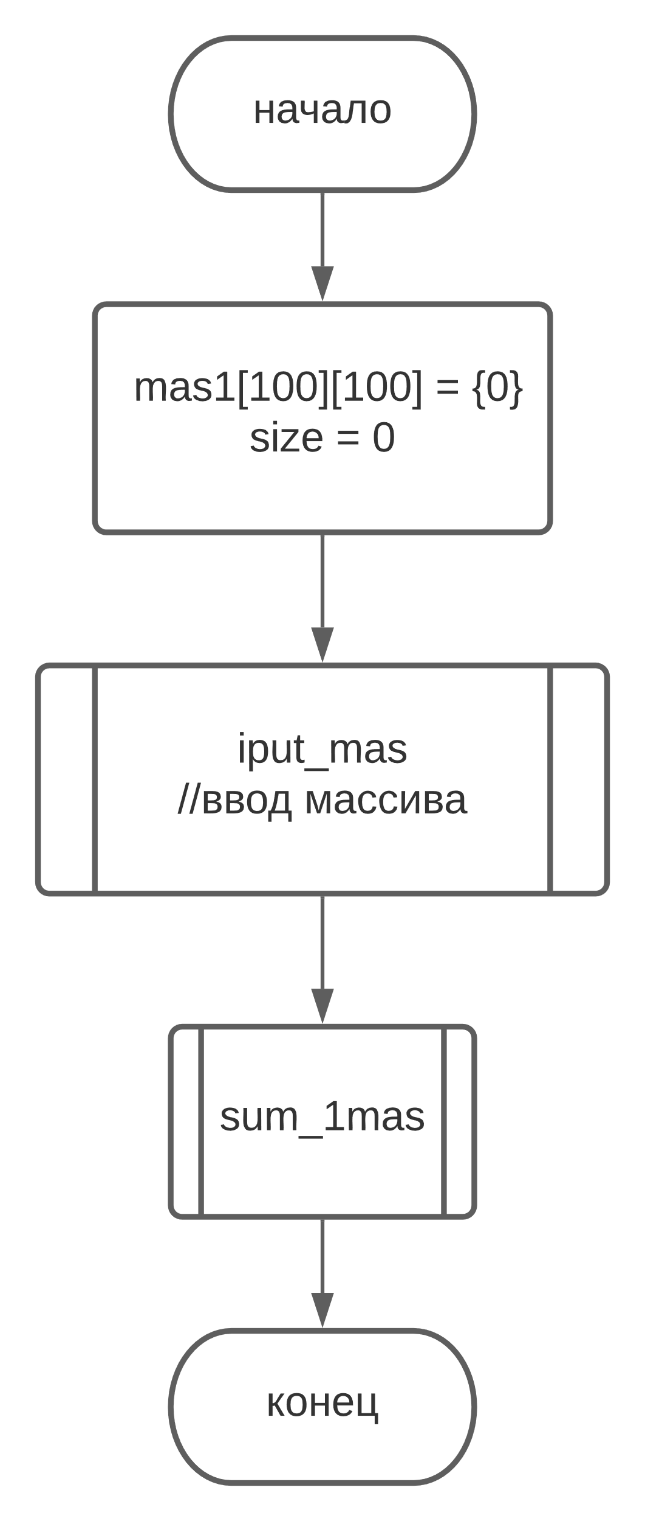

Рисунок

**2.3.2** Листинг компьютерной программы:

#include <time.h>

#include <stdio.h>

#include <stdlib.h>

void iput_mas(int mas1[100][100], int& size);

void print_2mas(int mas[100][100], int size);

void sum_1mas(int mas[100][100], int size);

int main() {

srand(time(NULL));

int size = 0;

int mas1[100][100] = { 0 };

iput_mas(mas1, size);

print_2mas(mas1, size);

sum_1mas(mas1, size);

printf("\n");

return 0;

}

void iput_mas(int mas1[100][100], int& size) {

printf("Enter the number of elements of the first array 'N' ");

while (scanf_s("%d", &size) != 1 or 0 >= size or size > 100 or getchar() != ('\n')) {

printf("Enter the number of elements of the first array 'N' \a");

rewind(stdin);

}

int fl1;

printf("If you want to fill in the array manually - enter 0, and for autoful other than 0 -- ");

while (scanf_s("%d", &fl1) != 1) {

printf("If you want to fill in the array manually - enter 0, and for autoful other than 0 -- ");

rewind(stdin);

}

if (fl1 == 0) {

int input, iRow = 0, iCol = 0;

while (iRow < size) {

do {

printf("%d element %d Row= ", iCol + 1, iRow + 1);

scanf_s("%d", &input);

mas1[iRow][iCol] = input;

iCol++;

} while ((iCol > size));

iRow++;

}

}

else {

int input = 0, iRow = 0;

while (iRow < size) {

int iCol = 0;

do {

input = rand() % 400 + iRow + iCol - 200;

mas1[iRow][iCol] = input;

iCol++;

} while ((iCol < size));

iRow++;

}

}

}

void print_2mas(int mas[100][100], int size) {

printf("\n\nmas ->\n");

for (int iRow = 0; iRow < size; iRow++) {

for (int iCol = 0; iCol < size; iCol++) {

printf("%d ", mas[iRow][iCol]);

}

printf("\n");

}

}

void sum_1mas(int mas[100][100], int size) {

int sum_mas = 0, iRow = 0, Rowi = 0, iCol = 0,Coli = 0;

if (size % 2 == 1) {

iRow = 0;

Rowi = size / 2;

while (iRow < Rowi) {

iCol = size / 2 + 1;

Coli = size - 1;

while (iCol <= Coli) {

sum_mas += mas[iRow][iCol];

iCol++;

}

printf("\n");

iRow++;

}

}

else {

iRow = 0;

Rowi = size / 2;

while (iRow < Rowi) {

iCol = size / 2;

Coli = size - 1;

while (iCol <= Coli) {

sum_mas += mas[iRow][iCol];

iCol++;

}

printf("\n");

iRow++;

}

}

printf("Sum of the element of 1 quarter %d", sum_mas);

}

**2.3.3** Результат выполнения компьютерной программы, представлен на рисунке 6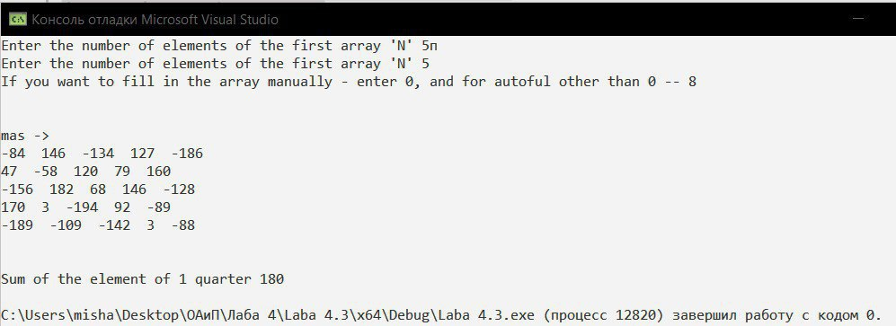

Рисунок

**2.4 Выводы по результатам выполнения ЛР**

В результате выполнения ЛР я научился составлять линейные и разветвляющиеся алгоритмы, а так же писать код на языке Си по составленному алгоритму

**3 СПИСОК ИСПОЛЬЗОВАННЫХ ИСТОЧНИКОВ**

[1] Лекционный материал по теме «Введение в Си» .

[2] «Как программировать на С» Х.М. Дейтел, П. Дж. Дейтел